PLAN LECTOR AÑO 2026
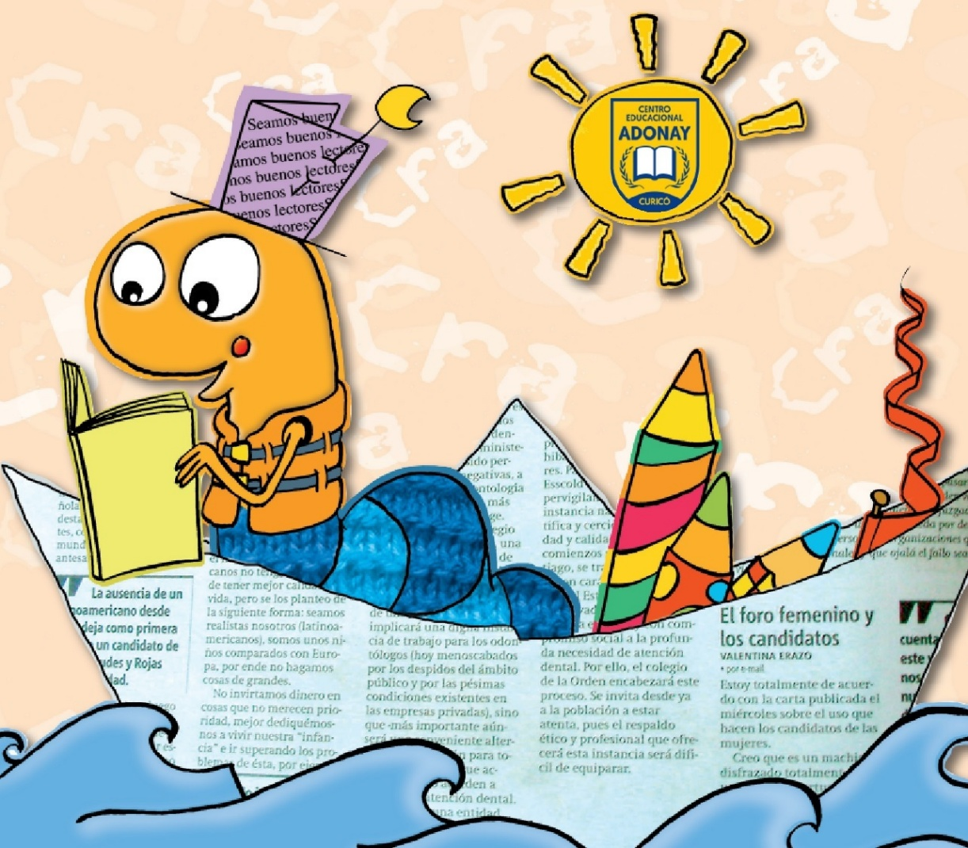

OBJETIVO DEL PLAN LECTOR AÑO 2026

Como se establece en nuestro objetivo del Plan Lector, nuestro norte es claro: desarrollar el hábito y el gusto por la lectura para mejorar la comprensión lectora, el pensamiento crítico y habilidades comunicativas de nuestros estudiantes.

Para lograr este objetivo, la clave está en la constancia. Un hábito no se forma con esfuerzos aislados, sino con práctica regular. Por ello, la lectura complementaria mensual es la columna vertebral de nuestro plan.

Cada lectura mensual no es una actividad más; es un escalón esencial que nos acerca, de maneras medible y sostenida, al gran objetivo final: formar lectores competentes, críticos y entusiastas para toda la vida.

Primero básico
Mes | Libro | Autor
Marzo | “Nada me resulta” | Neva Milicic
Abril | La rebelión de los lápices | Alejandra Herbas (Zig-zag)
Mayo | GUSTAVO Y LOS MIEDOS | Ricardo Alcántara (SM)
Junio | La tortulenta | Esteban Cabezas (SM)
Julio | Mi ciruelo | Ana María Guiraldes (SM)
Agosto | “No funciona la tele” | Glen Mccoy
Septiembre | Amadeo y abuelo | Cecilia Beuchat (SM)
Octubre | “El mar en Manuela” | Andres Kalawski
Noviembre | Dios controla el temporal | Carey Bauman (Editorial Vara y Cayado)

Segundo básico

Mes | Libro | Autor
Marzo | Así soy yo | Luz María Rodríguez y Maya Hanish (SM)
Abril | MINIHÉROES CONTRA LA EXTINCIÓN | Esteban Cabezas (SM)
Mayo | El monedero de Benjamín | Dayna Hamp (Editorial Vara y Cayado)
Junio | Ana está furiosa | Arnal Ballester (Barco a vapor)
Julio | El problema de Martina | Silva, María Luisa
Agosto | Tú eres especial | Editorial Unilit; Max Lucado
Septiembre | El viaje de Kai | Daniélle Ball (SM)
Octubre | El picnic de los Gemelos | Mary M. Landis
Noviembre | El domador de monstruos | Ana María Machado (SM)

Tercero básico

Mes | Libro | Autor
Marzo | ¡Vamos más lento, por favor! | Neva Milicic (SM)
Abril | El universo según Carlota - Asteroides y estrellas fugaces | Teresa Paneque (Editorial Planeta Junior)
Mayo | Cuando los animales cuentan | Editorial Desafío; Francisco Rengifo
Junio | Al mal tiempo, buena cara | Neva Milicic
Julio | La cenicienta rebelde | Ann Jungman (SM)
Agosto | Juanito y el mundo que Dios creó | Dorothy Westlake Andrews
Septiembre | EL HÁMSTER DEL PRESIDENTE | Juan Villoro (SM)
Octubre | LA GEOMETRÍA DEL FARAÓN | Anna Cerasoli (SM)
Noviembre | Papelucho en la clínica | Marcela Paz (SM)

Mes | Libro | Autor
Marzo | TEMPORADA DE LLUVIAS | David Fernández Sifres (SM)
Abril | Se vende mamá | Caré Santos (SM) Webclass
Mayo | Ami, el niño de las estrellas | Enrique Barrios
Junio | Las aventuras del capitán calzoncillos | Dav Pilkey (SM)
Julio | La sabiduría y la familia Miller | Mildred A. Martín
Agosto | EL CLUB DE LOS RAROS | Jordi Sierra i Fabra (SM)
Septiembre | Papelucho y el marciano | Marcela Paz (SM)
Octubre | LOS ESCRIBIDORES DE CARTAS | Beatriz Osés (SM)
Noviembre | La prudencia y la familia Miller | Mildred A. Martín
Cuarto básico

Quinto básico

Mes | Libro | Autor
Marzo | Los futbolísimos: El misterio de los árbitros dormidos. | Roberto Santiago (SM)
Abril | La aventura extraordinaria | Dalon Herrera (Jucum)
Mayo | El progreso del peregrino | Jhon Bunyan (Jucum)
Junio | Sadako y las mil grullas de pàpel | Eleonor coerr
Julio | EL HOMBRE LOBO DE QUILICURA | Pepe Pelayo (SM)
Agosto | Un secreto en mi colegio | Angelica Dossetti
Septiembre | El universo según Carlota 4. Galaxias lejanas y materia oscura | Teresa Paneque (Editorial Planeta Junior)
Octubre | LA GUERRA DEL BOSQUE | Felipe Jordán Jiménez (SM)
Noviembre | Crónicas de Narnia: El sobrino del Mago | C.S Lewis

Sexto básico

Mes | Libro | Autor
Marzo | CLANDESTINO | Andrés Acosta (SM)
Abril | Física ¡Guau! | Francisco Claro y Cristian Lungenstrass (SM)
Mayo | Mis pequeñas finanzas | Mireya Silva y Rommy Rivera (M)
Junio | Ester encuentra al verdadero mesias | Mary Miller
Julio | El escapista | Sergio Gómez (SM)
Agosto | TRES NOCHES EN LA ESCUELA | Andrés Montero
Septiembre | Crónicas de Narnia: El León, la bruja y el ropero | C.S Lewis
Octubre | Elegí vivir | Daniela García P.
Noviembre | Encuentro con Flo | Laura Escudero (SM)

Séptimo básico

Mes | Libro | Autor
Marzo | El Principito | Antoine de Sanit-Exupéry
Abril | Un grito desesperado | Carlos Cuauhtémoc Sánchez
Mayo | Regina | Christmas Carol Kauffman
Junio | Bibiana y su mundo | Jose Luis Olaisola (SM)
Julio | Juan Salvador gaviota | Richard Bach
Agosto | Crónicas de Narnia: El caballo y el muchacho | C.S Lewis
Septiembre | Quique Hache. El caballo fantasma. | Sergio Gómez (SM)
Octubre | C.S lewis Autor de Crónicas de Narnia Parte I | Janet & Geoff Benge
Noviembre | C.S lewis Autor de Crónicas de Narnia Parte II | Janet & Geoff Benge

Octavo básico

Mes | Libro | Autor
Marzo | El espejo africano | José Luis Olaisola (SM)
Abril | Octubre, un crimen | Norma Huidobro (El barco a Vapor)
Mayo | Sucedió en Havelland en tiempos de Leonhard Euler | Liliana Giannelli (Editorial Jucum)
Junio | Campos de fresas | Jordi Sierra (SM)
Julio | Nieve Negra | Camila Valenzuela León (El barco a vapor)
Agosto | La vida del hermano Andrés Parte I | Janet & Geoff Benge
Septiembre | La vida del hermano Andrés Parte II | Janet & Geoff Benge
Octubre | Ilíada y Odisea el manga | Homero
Noviembre | Crónicas marcianas | Raymond Bradbury

